Дата: 12.04.2022 Клас: 6-Б

Предмет : Англійська мова

Тема: Сімейна подорож Смітів

Мета: вчити учнів використовувати вивчену лексику в різних ситуаціях; сприймати мову на слух; висловлювати свою думку; розвивати навички читання; навички вживання граматичних структур типу Present Perfect; усного мовлення; сприяти формуванню комунікативної компетенції.

Вчитель: Глуговська Л.Г.

**Хід уроку**

***1.Greeting***

Good afternoon, dear children! I’m glad to see you. Are you ready to start our lesson? Let’s start.

1. ***Speaking***

* Do you remember the ways of travelling?
* What is the fastest?
* What is the most comfortable?
* What is the slowest?
* What is your favourite?

***3. Reading***

Now read the text and guess what means of transport is it about?

Прочитай текст та здогадайся про який вид транспорту розповідається?

It is the fastest way of travelling. It can take you from one town to the other one in time. The seats are comfortable. That is a pity but sometimes you can see very little from the windows. The windows are too small to see them. When the weather is rainy or foggy you can not travel by it.

This way of travelling is fast. You can stop at any place you like and go where you like. You need no tickets. Usually families go by it.

This is the slowest way of travelling. Both young and old people like it. You need not worry about the tickets. The only thing you need is a rucksack. You can visit many places in such way.

This way of travelling is fast. The carriages are comfortable. It is so pleasant to travel in them. You can see a lot of interesting things from carriage windows. You can make a long journey on land by it.

***4.Grammar***

Граматичний час ****Present Perfect**** утворюється за допомогою [допоміжного дієслова](https://grammarway.com/ua/verbs" \l "dopomizhni-dieslova) ****have****або ****has****та форми [Past Participle](https://grammarway.com/ua/participle" \l "dieprikmetnik-minulogo-chasu) (третьої форми смислового дієслова).

****Past Participle****для правильних дієслів утворюється шляхом додавання до їх словникової форми [закінчення -ed](https://grammarway.com/ua/ed). Для неправильних дієслів використовуються їхні особливі треті форми, що можна взяти з [таблиці неправильних дієслів](https://grammarway.com/ua/irregular-verbs).

В залежності від особи та числа, в якому стоїть [підмет](https://grammarway.com/ua/principal-parts-of-the-sentence" \l "the-subject) у реченні, використовується та чи інша форма допоміжного дієслова ****have****.

I, We, You, They → ****have**** (для 1-ї, 2-ї особи та форм множини)  
He, She, It → ****has**** (для 3-ї особи однини)

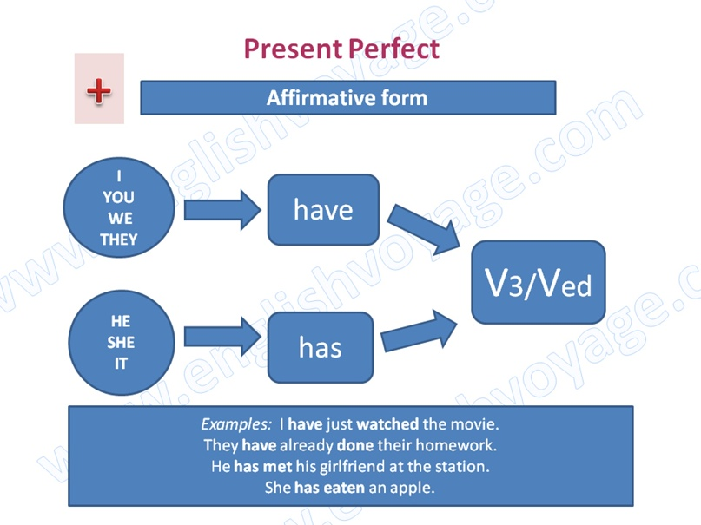

1. ***Writing***

***Ex 1 page 151***

***Complete the sentences with the words from the box.***

***Доповніть речення та запишіть***

***6. Homework***

Домашнє завдання:

1. ***Ex 1 page 151 (письмово)***
2. ***Вивчити правило*** вживання Present Perfect

**Надіслати виконану вправу у Вайбер (0964124047) – Людмила Григорівна або прикріпити на Human.**